1 .四位数$\overline{a72b}$能被$72$整除，这个四位数是
．
===========
1 .四位数$\overline{8a5b}$能被$18$整除，当这个四位数最小时，$a+b=$
．
===========
1 .甲、乙的平均数是$25$，乙，丙的平均数是$35$，丙、丁的平均数是$45$，那么甲、乙、丙、丁四个数的平均数是
．
===========
1 .甲、乙、丙、丁四个数，甲和丙的平均数是$25$，乙和丁的平均数是$55$，甲和丁的平均数是$50$，乙和丙的平均数是
．
===========
1 .某种商品的编号是一个三位数，现有$5$个三位数：$874$，$765$，$123$，$364$，$925$，其中每一个数与商品的编号恰好在同一位上有一个相同的数字，那么这个商品的编号是
．
===========
1 .真真家的电话号码是一个$5$位数，并且由$5$个完全不同的数字组成．善善猜测道：“它是$84261$”；美美猜测道：“它是$49280$”；诚诚猜测道：“它是$26048$”；真真笑着说：“你们每个人都猜对了位置不相邻的两个数字”，则真真家的电话号码是
．
===========
1 .一些橘子分给若干个人，每人$5$个还多$10$个橘子，如果人数增加到$3$倍还少$5$人，那么每人分$2$个橘子还少$8$个．橘子有多少个?
===========
1 .学校组织春游，若每辆车坐$45$人，则余$95$人没座位；若每辆车坐$50$人，则刚好坐完．问有多少辆车？多少人？
===========
1 .如图，三角形$ABC$中，$D$、$E$分别是$AB$、$AC$上的点，$AD=1$，$DB=5$，$AE=3$，$EC=4$；已知三角形$ADE$的面积为$1$，则三角形$ABC$的面积是
。
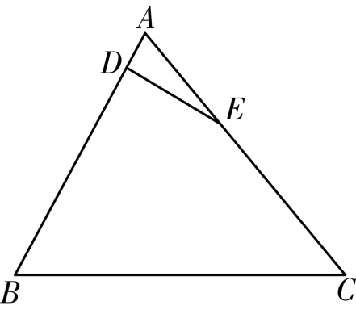
===========
1 .在如图三角形$ABC$中$BD:DC=2:3$,$AE=EB$,甲乙两个图形的面积比是
.
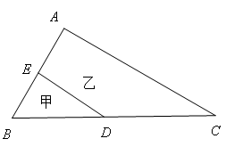
===========
1 .叔叔用$4000$元购回一批苹果，然后按进价的$115\%$出售，根据规定，叔叔应按利润的$25\%$缴纳税款，叔叔在这次买卖中应缴纳税款多少元？
===========
1 .陈老师出版了一本书获得稿费$4800$元，按规定，超出$800$元的部分应缴纳$14\%$的个人所得税．陈老师实际得到稿费多少元？
===========
1 .某商店同时出售两件商品，售价都是$600$元．一件是正品，可赚$25\%$ ；另一件是处理品，要赔$25\%$ ，以这两件商品而言，该商店
（填“赚”或“赔”）了
元．
===========
1 .某商场为了促销运动衣，先按进价的$50\%$加价后，又宣传降价$20\%$，结果每件运动衣仍获利$20$元，每件运动衣的进价是
元．
===========
1 .两港相距$560$千米，甲船往返两港需$105$小时，逆流航行比顺流航行多用了$35$小时．乙船的静水速度是甲船的静水速度的$2$倍，那么乙船往返两港需要多少小时？
===========
1 .一艘轮船以同样的速度往返于甲、乙两个港口，它顺流而下行了$7$个小时，逆流而上行了$10$小时，如果水流速度是每小时$3.6$千米，求甲、乙两个港口之间的距离．
===========
1 .计算： $\left(1\frac{8}{13}×\frac{13}{42}+\frac{2}{3}\right)÷\left(11−1\frac{2}{3}\right)$
===========
1 .计算：$23÷\left[\frac{9}{14}×\left(\frac{5}{6}−\frac{4}{9}\right)\right]$．

